Miguel - ?

Welson – 47932

FEMCAR

Ainda hoje, muitas mulheres sofrem quando necessitam de serviços mecânicos para seus carros, pagando preços abusivos e com conseguindo serviços com qualidade duvidosa.

A ideia no projeto integrador consiste na construção de um aplicativo, no qual, as mulheres podem compartilhar suas experiencias com as oficinas por elas frequentadas. Assim, outras mulheres, podem consultar as avaliações, e escolher a oficina mais cômoda a elas. O aplicativo também tem pretensão de oferecer a possibilidade de realizar agendamento de serviços.

Diagrama de Classes

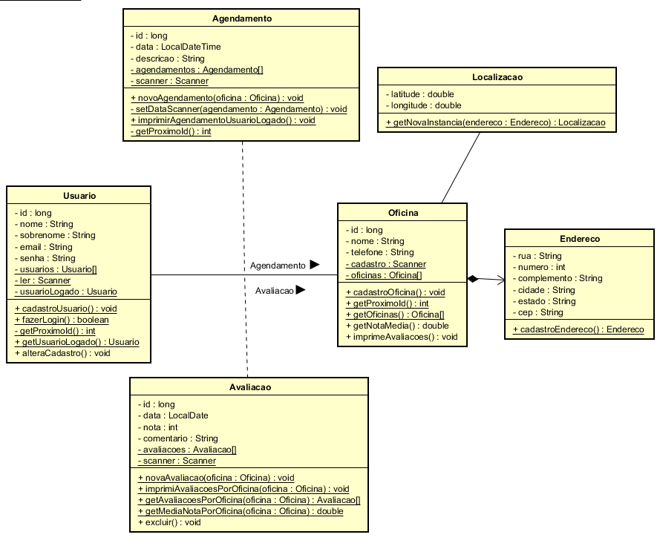

Welson

Agendamento – Classe para representar os agendamentos que o usuário pode fazer junto a oficina

* Atributos
  + Id – Identificador único
  + Data – Data para a realização do serviço
  + Descrição – Descrição do serviço a ser realizado
  + Agendametos – Atributo estático para guardar todos os agendamentos
  + Scanner – Atributo estático para realizar a leitura do teclado
* Métodos
  + novoAgendamento – método estático para criar um novo agendamento
  + setDataScanner – método estático para agrupar a coleta da data
  + imprimirAgendamentoUsuarioLogado – imprime todos os agendamentos pertencentes ao usuário logado no sistema
  + getProximoId – pega a próxima posição de inserção do ArrayList para ser usado como id

Localizacao

* Atributos
  + Latitude – latitude da localização no mapa
  + Longitude – longitude da localização no mapa
* Metodos
  + getNovaInstancia – método que simula a obtenção da localização no mapa a partir do endereço da oficina

Avaliacao

* Atributos
  + Id – identificador único
  + Data – data em que a avaliação foi feita
  + Nota – nota data ao serviço
  + Comentário – comentário sobre o serviço
  + Avaliações – atributo estático para guardar todas as avaliações
  + Scanner – atributo estático para realizar a leitura do teclado
* Metodos
  + novaAvaliacao – método estático para criar uma avaliação
  + imprimeAvaliacaoPorOficina – método estático para imprimir todas as avaliações da oficina especificada
  + getAvaliacoesPorOficina – método estático para recuperar todas as avaliações da oficina especificada
  + getMediaNotaPorOficina – método estático para calcular a média da nota da oficina especificada
  + excluir – excluir o objeto do atributo avaliacoes

Miguel